RUTA DEL VINO: TORRONTÉS y MALBEC

10 DIAS / 09 NOCHES

Visitando: Salta, Mendoza Y Buenos Aires
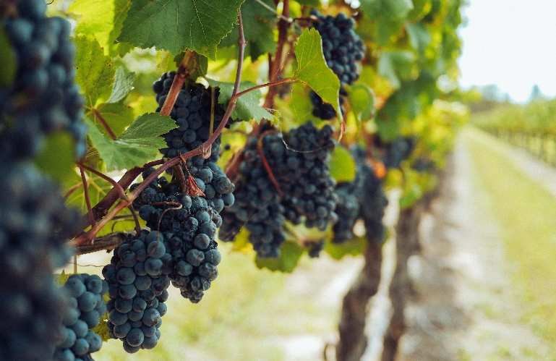

DÍA 1 CIUDAD DE ORIGEN - SALTA
Arribo a la Ciudad de Salta a 0.20 hs. Recepción y traslados al hotel. Alojamiento. Por la mañana, desayuno en el hotel y salida para realizar un completo recorrido por los principales atractivos de la ciudad de Salta, fundada en 1582 y reconocida por su marcada herencia colonial. Visitaremos la Catedral Basílica, donde descansan los restos del Gral. Martín Miguel de Güemes; la Iglesia San Francisco; el Convento San Bernardo, uno de los edificios religiosos más antiguos; el Cabildo Histórico con sus valiosas muestras de arte sacro y salas dedicadas a familias tradicionales; el Centro Cultural de las Américas y el Monumento a Güemes. Luego ascenderemos al Cerro San Bernardo, desde donde se obtiene una impactante vista panorámica de la ciudad. El paseo continúa hacia la villa veraniega de San Lorenzo, ubicada a solo 10 km, famosa por su microclima subtropical y belleza natural. Durante el trayecto pasaremos por puntos como el Río Vaqueros, la Quebrada de Castellanos, Lesser y la Universidad Nacional de Salta. Finalizaremos con la visita al Mercado Artesanal, que ofrece piezas únicas con certificación de origen de toda la provincia. Tarde libre. Opcional: Cena en Peña folclórica. Alojamiento.

DIA 2 SALTA - QUEBRADA DE HUAMAHUACA – SALTA
Desayuno en el hotel. Por la mañana, salida hacia la Quebrada de Humahuaca, declarada Patrimonio de la Humanidad por la UNESCO, en un recorrido que combina paisajes imponentes y el legado vivo de las culturas del norte argentino. La primera parada será en el pintoresco pueblo de Purmamarca, con tiempo para admirar el imponente Cerro de los Siete Colores y recorrer su feria artesanal. Luego, se continuará hacia Tilcara, con posibilidad de visitar su plaza central y alrededores. La excursión sigue por Huacalera, donde se cruza el Trópico de Capricornio y se observa el singular Cerro de la Pollera de la Colla. En el pueblo de Uquía, se visitará su iglesia colonial, famosa por albergar las pinturas de los Ángeles Arcabuceros, una joya del arte religioso andino. Finalmente, se llega a Humahuaca, donde se destacan la Catedral y el Monumento a la Independencia (El Indio), del escultor Ernesto Soto Avendaño. Tiempo libre para almorzar. (almuerzo no incluido). Durante el regreso, se podrá apreciar la vista panorámica de la Paleta del Pintor, que enmarca al pueblo de Maimará con sus cerros multicolores.

DIA 3 SALTA - CAFAYATE – SALTA
Desayuno. Saldremos de la Ciudad de Salta y nos internaremos en la precordillera salteña por paisajes de singular belleza y esplendor. Pasaremos por Cerrillos, El Carril, Coronel Moldes, Ampascachi, Talapampa, Alemania, Quebrada del Rio Las Conchas, declarada Monumento Natural por la UNESCO debido a las curiosas formaciones y colorido de los cerros. Arribo a Cafayate, villa ubicada en los Valles Calchaquies, y zona vitivinícola. Visitaremos una bodega. Por la tarde regresaremos a Salta. Alojamiento.

DIA 4 SALTA - MENDOZA
Desayuno y traslado al aeropuerto. Vuelo a Mendoza. Recepción en el aeropuerto y traslado al hotel.
Mendoza, reconocida internacionalmente por su producción vitivinícola y su cercanía a la Cordillera de los Andes, ofrece un equilibrio perfecto entre naturaleza, cultura y enoturismo. Este itinerario propone recorrer sus principales bodegas, apreciar paisajes únicos y disfrutar de una gastronomía de excelencia en uno de los destinos más prestigiosos de Argentina. Opcional: Visita a Bodegas un tour de media. Recorrido por el oasis agrícola mendocino y zonas de cultivo de la vid. Visitaremos 2 importantes y tradicionales establecimientos vitivinícolas, el primero más industrializado y de mayor envergadura, en el segundo podremos observar procedimientos tradicionales, por ser una bodega mucho más pequeña y artesanal. En ambas, tendremos oportunidad de degustar sus exquisitos productos. Luego se visitará la fábrica de aceite de oliva Pasrai en donde degustaremos su tradicional aceite de oliva. Alojamiento.

DIA 5 MENDOZA – VALLE DE UCO- MENDOZA
Desayuno. Salida hacia el Valle de Uco, región única en la geografía mendocina, hogar del Cordón del Plata y reconocida mundialmente por la calidad de sus vinos. Se visitarán tres bodegas emblemáticas, con degustaciones y un exquisito almuerzo, mientras se disfruta de la vista a la Cordillera de los Andes.
Regreso a la ciudad. Alojamiento.

DIA 6 MENDOZA- LUJAN DE CUYO - MENDOZA
Desayuno. Excursión “Experiencia en Bodegas”. Luján de Cuyo, a solo 18 km de la ciudad, es un oasis agrícola con paisajes y cultura que invitan a disfrutar todo el año. El tour incluye la visita a tres bodegas, con recorrido guiado y degustación de vinos de línea clásica, además de un almuerzo maridado en una de ellas. Regreso a la ciudad. Alojamiento.

DIA 7 MENDOZA- BUENOS AIRES
Desayuno y traslado al aeropuerto para tomar el vuelo a Buenos Aires. Recepción y traslado al hotel. Buenos Aires, la capital argentina, se destaca por su vibrante vida urbana, su riqueza cultural e histórica y su variada gastronomía. Tiempo libre para recorrer sus barrios o descansar. Opcional (solo viernes y sábado): Sunset Navegación & Open Bar – Disfrutá de una hora de navegación por el Río de la Plata, contemplando la ciudad al atardecer mientras degustás bebidas y disfrutás de buena música. Alojamiento.

DIA 8 BUENOS AIRES
Desayuno en el hotel. Por la mañana, city tour por los principales puntos de interés: Plaza de Mayo, Casa Rosada, Catedral Metropolitana, San Telmo, Avenida 9 de Julio, Teatro Colón, Obelisco, barrio de La Boca y su colorida calle Caminito, Puerto Madero, Plaza San Martín, Cementerio de la Recoleta y Bosques de Palermo. El recorrido finaliza en el Obelisco. Por la noche, cena con espectáculo de tango, una experiencia que combina la gastronomía local con la danza más emblemática de Argentina. Alojamiento.

DIA 9 BUENOS AIRES
Desayuno. Opcional: Excursión al Delta del Tigre con navegación y traslados. Se recorrerán las zonas residenciales del norte de Buenos Aires: Vicente López, Olivos (Residencia Presidencial), Martínez y San Isidro, hasta llegar a Tigre. Paseo en catamarán por el delta del río Paraná y regreso por la Autopista Panamericana (finaliza en el Obelisco). Alojamiento

DIA 10 BUENOS AIRES
Desayuno y traslado al aeropuerto para continuar viaje hacia su próximo destino.

FIN DE NUESTROS SERVICIOS…

TARIFA POR PERSONA EN USD
VIGENCIA | SENCILLA | DOBLE | TRIPLE
01OCT – 01DIC, 2025 | 2,655 | 1,970 | 1,955

SERVICIOS INCLUIDOS:

- Traslados en servicio privado aeropuerto/hotel/aeropuerto.
- 3 noches en Salta, hotel a elección con desayuno
- Visita a la ciudad de medio día en regular
- FD Quebrada de Humahuaca
- FD Cafayate con visita a una bodega
- 3 noches en Mendoza, hotel a elección con desayuno.
- FD Lujan de Cuyo en regular con degustación y almuerzo.
- FD Valle de Uco. en regular con degustación y almuerzo.
- 3 noches en Buenos Aires hotel a elección con desayuno.
- Visita a la ciudad de medio día.
- Cena Tango Show por la noche

NO INCLUYE

- Aéreos
- Propinas
- Otros servicios no especificados en el programa.

HOTELES PREVISTOS O SIMILARES
CIUDAD | HOTEL
Salta | Brizo Salta 4*
Mendoza | Amérian Aconcagua 4*
Buenos Aires | Amérian Park 4*

VIGENCIA: HASTA 01/12/25

